第三章 相互作用—力（练基础）
姓名∶_______ 班级：_______ 分数：________
一、选择题（本题共8小题，每小题6分，共48分。在每小题给出的四个选项中，第1~4题只有一项符合题目要求，第5~8题有多项符合题目要求，全部选对的得6分，选对但不全的得3分，有选错的得0分。）
1．人站在地板上，会受到地板对人的弹力，这个弹力产生的直接原因是（ ）
A．鞋子的形变 B．地板的形变
C．鞋子和地板共同形变 D．人受到重力
【答案】B
【难度】0.94
【知识点】弹力定义及产生条件
【详解】人站在地板上，会受到地板对人向上的弹力，这个弹力产生的直接原因是地板发生了形变，由于地板发生了形变，地板对与之接触的鞋子产生弹力作用。
故选B。
2．如图所示，木块A、B分别重50N和60N，它们与水平地面间的动摩擦因数均为0.20，夹在A、B之间的弹簧被压缩了1cm，弹簧的劲度系数为400N/m ，系统置于水平地面上静止不动（可认为木块与水平地面间的最大静摩擦力等于滑动摩擦力）。现用$$F=2\text{N}$$的水平拉力作用在木块B上，此时木块A、B所受摩擦力分别记为$$f_{\text{A}}$$和$$f_{\text{B}}$$，弹簧弹力大小为$$F_{1}$$，则（ ）
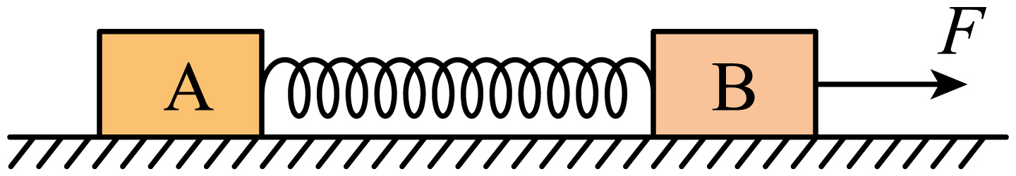
A．$$f_{\text{A}}=10\text{N}$$
B．$$f_{\text{A}}$$的方向水平向左
C．$$f_{\text{B}}=6\text{N}$$
D．$$F_{1}=6\text{N}$$
【答案】C
【难度】0.65
【知识点】静摩擦力的大小计算
【详解】C．未加F时，木块AB受力平衡，所受静摩擦力等于弹簧的弹力，弹簧弹力为
F₁=kx=400N/m×0.01m=4N
B木块与地面间的最大静摩擦力
$$f_{Bm}=μG_{B}=0.20×60\text{N}=12\text{N}$$
A木块与地面间的最大静摩擦力
$$f_{Am}=μG_{A}=0.20×50\text{N}=10\text{N}$$
施加F后，对木块B有
$$F+F_{1}<f_{Bm}$$
木块B仍然静止，受摩擦力仍为静摩擦力，其大小
f_{B}=F+F₁=2N+4N=6N
方向水平向左，故C正确；
D．因为AB仍然静止，故弹簧弹力不变$$F_{1}=4\text{N}$$，故D错误；
AB．施加2N的F之后，木块A仍然静止，所受摩擦力仍为静摩擦力，大小为
f_{A}=F₁=4N
方向水平向右，故AB错误。
故选C。
3．如图，货车车厢内装有3根粗细相同的均质圆木，圆木A、B紧挨着，圆木C叠放在A、B上。货车司机启动液压系统，使车厢底板由水平位置缓慢倾斜，直到圆木滑离底板到达地面，从而完成卸货。从启动液压系统到圆木开始滑离车厢底板的过程中，不考虑C与A、B间的摩擦力，关于A对C支持力$$F_{1}$$和B对C的支持力$$F_{2}$$，下列说法正确的是（ ）
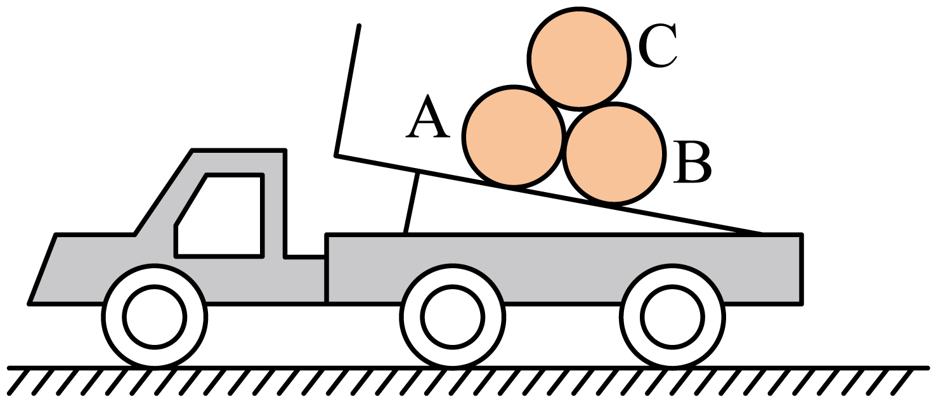
A．$$F_{1}$$和$$F_{2}$$的合力方向始终与车厢底板垂直
B．$$F_{1}$$增大、$$F_{2}$$减小
C．$$F_{1}$$减小、$$F_{2}$$增大
D．$$F_{1}$$减小、$$F_{2}$$先增大后减小
【答案】C
【难度】0.65
【知识点】用解析法解决平衡问题
【详解】对C受力分析，由于车厢底板由水平位置缓慢倾斜，则C处于平衡状态，C受到重力、A对C支持力$$F_{1}$$和B对C的支持力$$F_{2}$$，如图所示
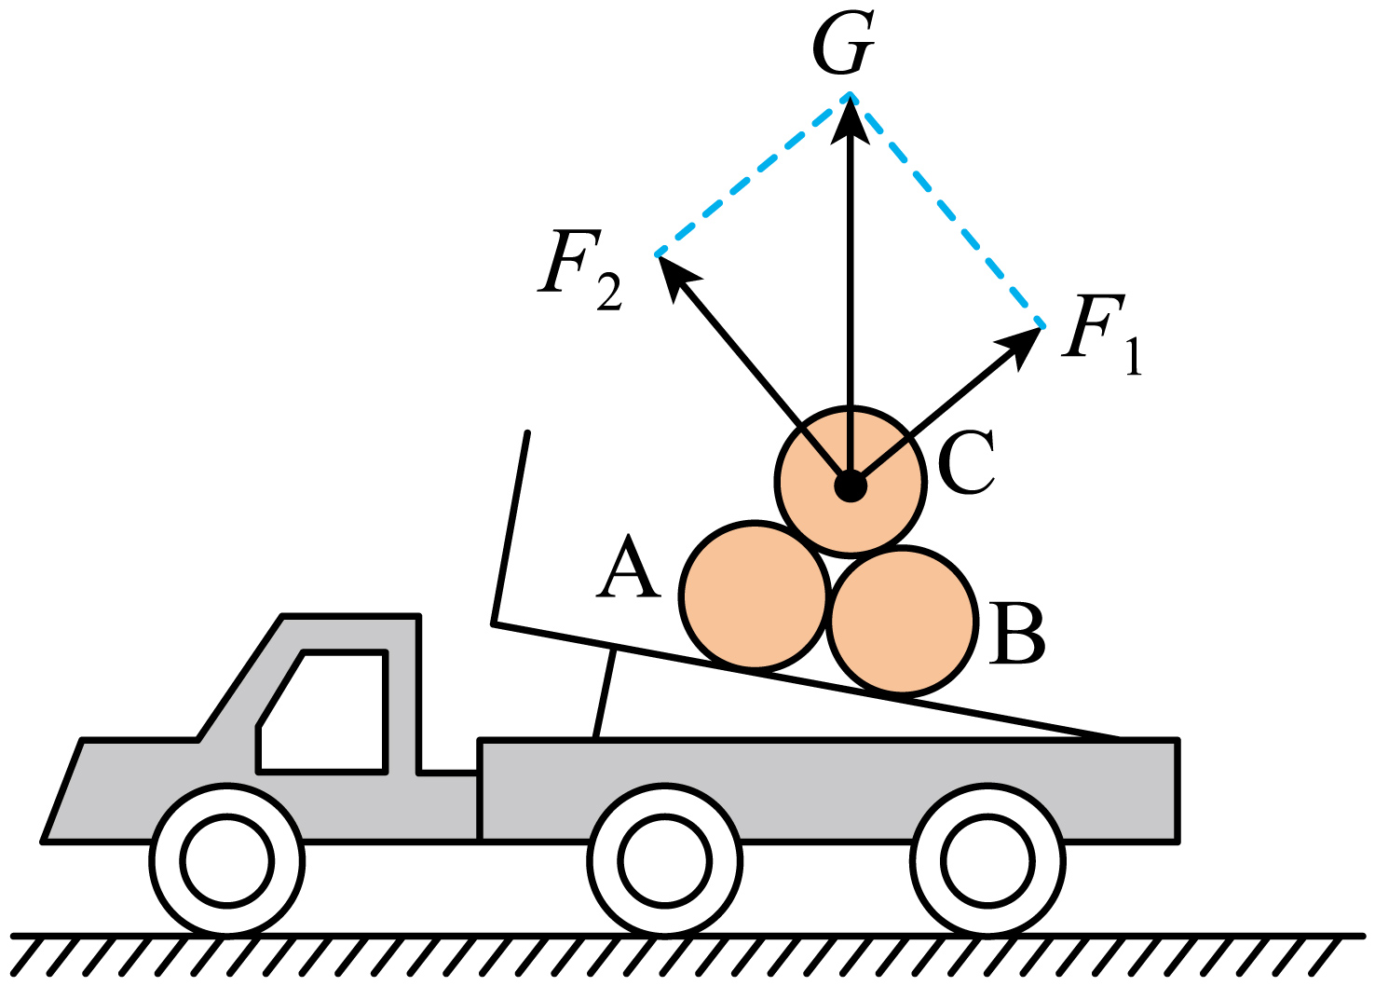
运动过程中，$$F_{1}$$与竖直方向夹角逐渐增大，故$$F_{1}$$减小，$$F_{2}$$增大，$$F_{1}$$和$$F_{2}$$的合力方向始终与重力方向相反。
故选C。
4．表演的安全网如图甲所示，网绳的结构为正方形格子，O、a、b、c、d等为网绳的结点，安全网水平张紧后，质量为m的运动员从高处落下，恰好落在O点上。该处下凹至最低点时，网绳dOe、bOg夹角均为120°，如图乙所示，此时O点受到向下的冲击力大小为4F，重力加速度为g ，则这时O点周围每根网绳承受的张力大小为（ ）
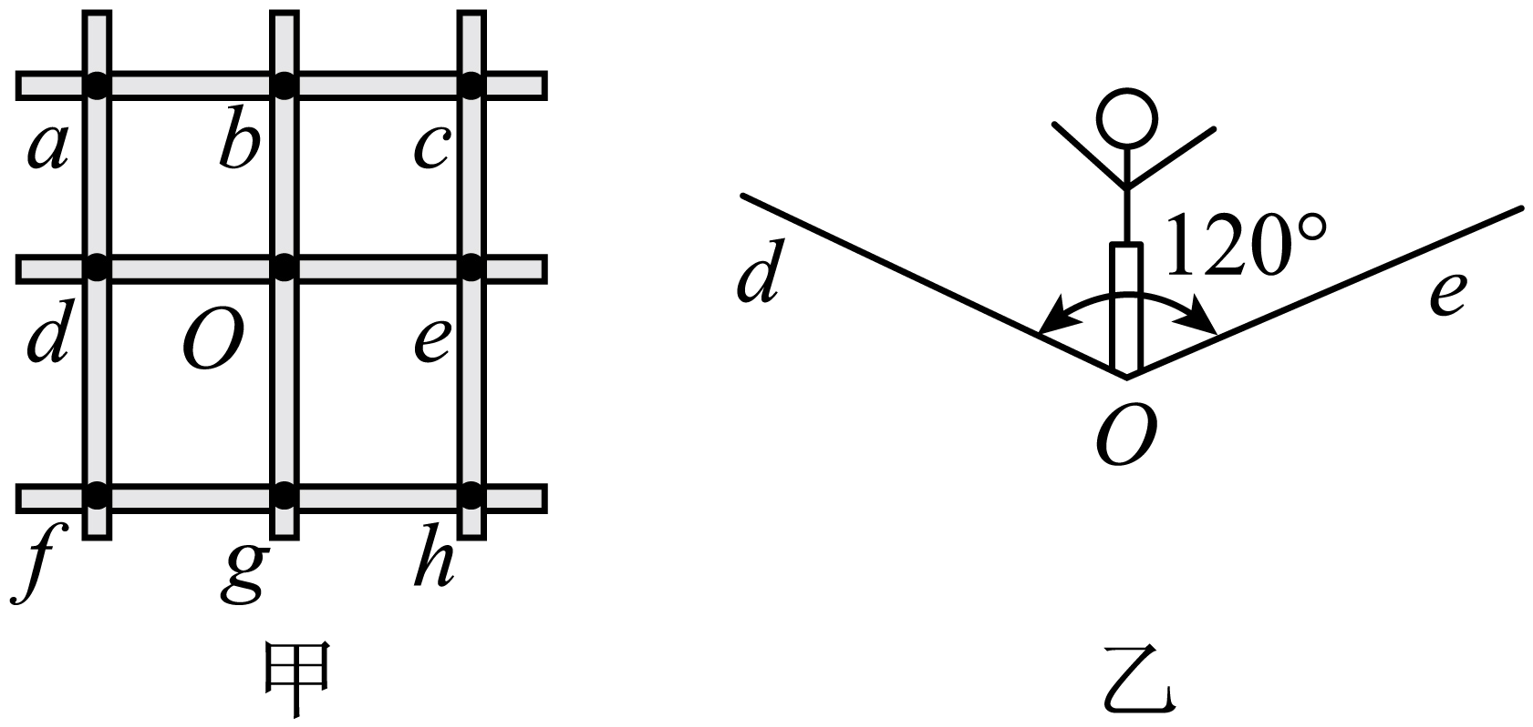
A．F B．2F
C．4F＋mg D．$$\frac{2F+mg}{2}$$
【答案】B
【难度】0.65
【知识点】按实际效果分解
【详解】由题意可知，此时每根绳与水平方向的夹角为30°，设每根绳子张力为T，则有
4Tsin 30°＝4F
这时O点周围每根网绳承受的张力为
T＝2F
故B正确，ACD错误。
故选B。
5．质量为$$10\text{kg}$$的木箱静止在水平地板上，至少要用$$31\text{N}$$的水平推力，才能使它从原地开始运动。现将一水平推力$$F$$作用在木箱上，$$F$$随时间$$t$$变化的图线如图所示。已知木箱在$$4\text{s}∼6\text{s}$$时间内做匀速直线运动，重力加速度$$g$$取$$10\text{m}/{\text{s}}^{2}$$。则下列说法正确的是（ ）
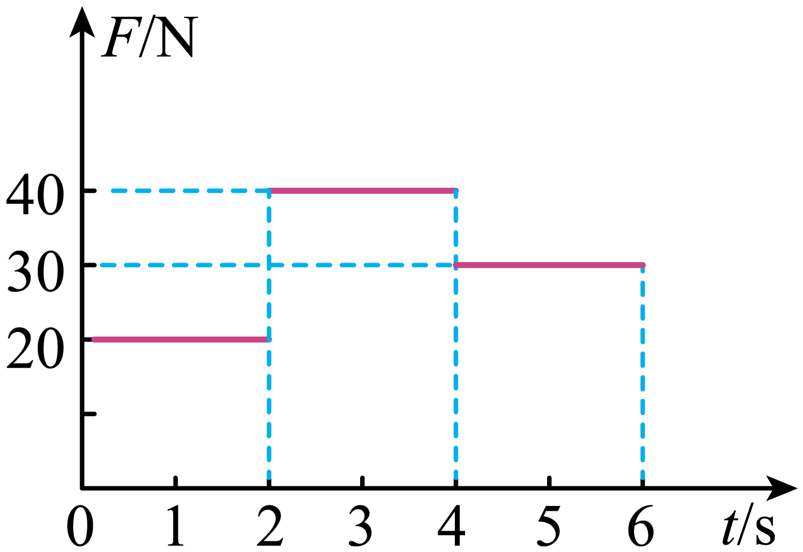
A．木箱与地板之间的动摩擦因数为0.3
B．$$0∼2\text{s}$$时间内木箱所受摩擦力大小为0
C．$$2\text{s}∼4\text{s}$$时间内木箱所受摩擦力大小为$$31\text{N}$$
D．$$4\text{s}∼6\text{s}$$时间内木箱所受摩擦力大小为$$30\text{N}$$
【答案】AD
【难度】0.65
【知识点】最大静摩擦力、滑动摩擦力的大小与方向
【详解】AD．$$4\text{s}∼6\text{s}$$内，木箱做匀速直线运动，二力平衡，此时摩擦力为
$$f=F=30\text{N}$$
木箱对地面的压力大小等于木箱重力，即
$$N=G=mg=10×10\text{N}=100\text{N}$$
动摩擦因数
$$μ=\frac{f}{N}=\frac{30}{100}=0.3$$
故AD正确；
B．$$20\text{N}<31\text{N}$$，木箱静止，根据二力平衡，$$0∼2\text{s}$$时间内木箱所受摩擦力大小为$$f=20\text{N}$$，故B错误；
C．木箱在$$2∼4\text{s}$$内做加速运动，受到摩擦力为滑动摩擦力，滑动摩擦力与推力大小无关，因压力大小和接触面粗糙程度均不变，木箱受到滑动摩擦力大小不变，则$$2∼4\text{s}$$摩擦力仍然为$$30\text{N}$$，故C错误。
故选AD。
6．物理治疗方法安全，对一些病的疗效显著。某同学为颈椎病人设计的一个牵引装置的示意图如图所示，一根绳绕过两个定滑轮和动滑轮后各挂着一个相同的重物，与动滑轮相连的帆布带拉着病人的颈椎（图中是用手指代替颈椎做实验），整个装置在同一竖直平面内，如果要增大对手指的拉力，可采取的方法是（ ）
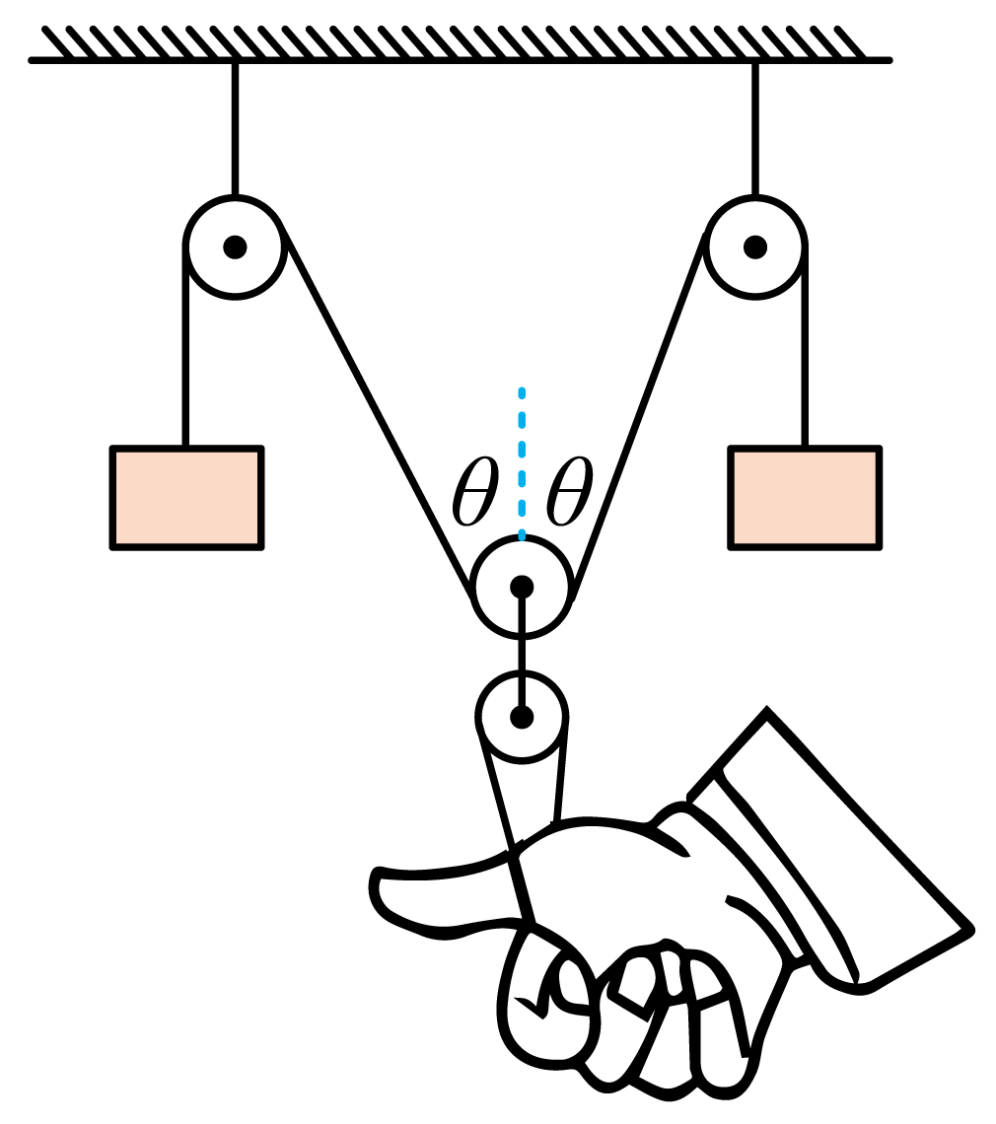
A．只将手指向下移动 B．只增加绳的长度
C．只增加重物的质量 D．只减小两定滑轮的间距
【答案】ACD
【难度】0.65
【知识点】直接合成法解决三力平衡问题
【详解】对动滑轮受力分析，受重力、两个对称的拉力，拉力等于悬挂物体的重量mg，如图所示。
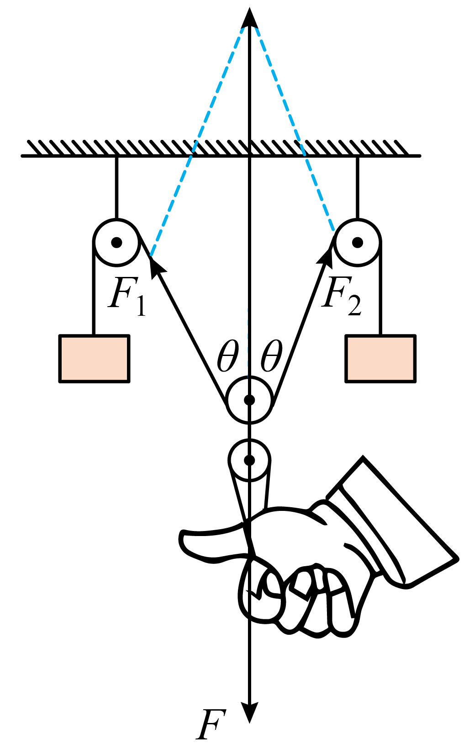
A．手指向下移动，两个拉力大小不变，夹角变小，故两拉力合力变大，故装置对手指的拉力增大，故A正确；
B．增加绳的长度时，由于两个细线拉力大小不变，动滑轮位置不变，故两个力合力大小不变，装置对手指的拉力不变，故B错误；
C．只增加重物的质量，两个拉力变大，动滑轮位置不变，则两拉力夹角不变，故合力变大，故装置对手指的拉力增大，故C正确；
D．只减小两定滑轮的间距，两个定滑轮间夹角减小，两分力大小不变，合力将增大，装置对手指的拉力增大，故D正确。
故选ACD。
7．一小环套在水平放置的粗糙杆上，一小球通过细线系在小环上，小球受到水平风力的作用，整个装置处于静止状态，如图所示。现在风力稍加大一些，小球再次平衡。若忽略风对小环的作用力，下列说法正确的有（ ）
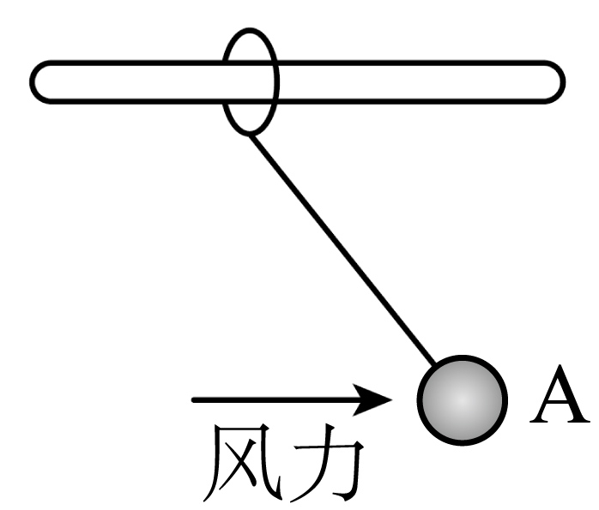
A．细线对细环的拉力保持不变 B．细线对环的拉力变大
C．小环所受的摩擦力不变 D．杆对小环的支持力保持不变
【答案】BD
【难度】0.65
【知识点】直接合成法解决三力平衡问题、整体法与隔离法解决共点力平衡问题
【详解】A B．如图
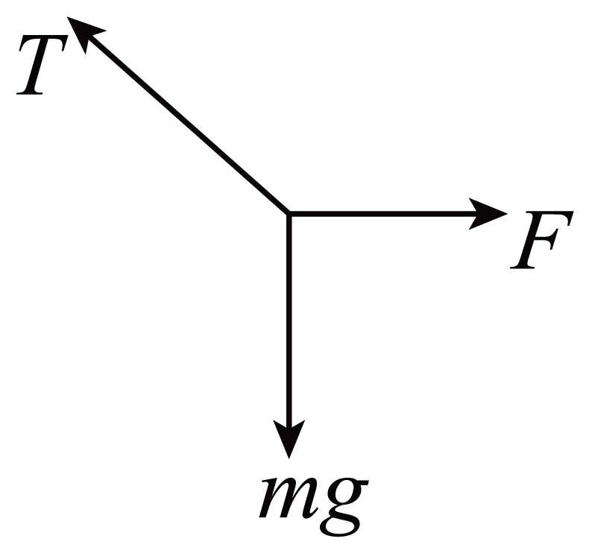
以小球为研究对象，分析受力情况：重力mg、细线的拉力T和风力F，根据平衡条件得
$$T=\sqrt{{\left(mg\right)}^{2}+F^{2}}$$F增大时，T变大。细线对环的拉力变大故A错误，B正确；
C D．以小球和环整体为研究对象，分析受力如图
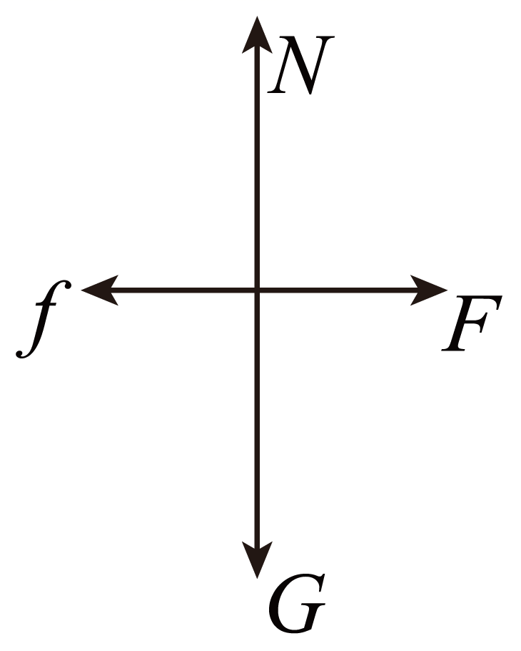
总重力G、杆对细环的支持力N和摩擦力f，风力F。根据平衡条件得
N=G
f=F
当风力稍加大时， F增大，杆对细环的支持力保持不变，细环所受的摩擦力变大。C错误，D正确。
故选BD。
8．如图所示，两轻绳OA、OB一端系于结点O，另一端分别系于竖直放置的圆环上，OA水平，与OB夹角为$$α=120°$$。在O点悬挂一物体M，下列关于OA、OB绳拉力的大小F₁、F₂的分析中，说法正确的是（ ）
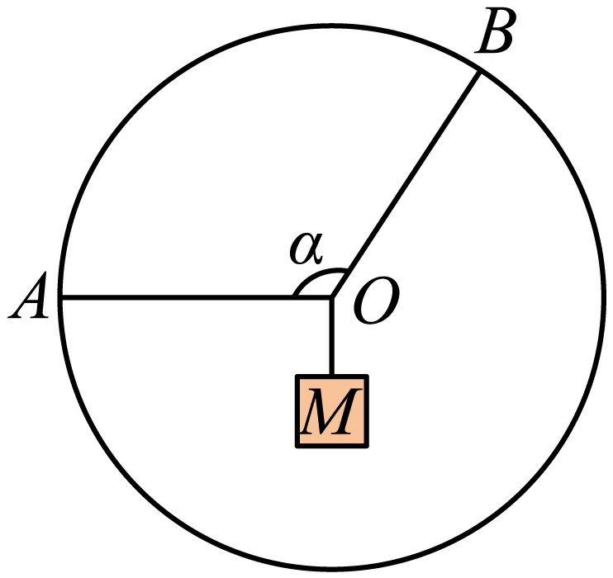
A．若圆环和绳OB固定不动，绳OA顺时针缓慢转动$$60°$$的过程中，F₁先减小后增大
B．若圆环和绳OA固定不动，绳OB逆时针缓慢转动$$30°$$的过程中，F₂逐渐减小
C．若圆环固定，保持夹角α始终不变，将绳OA、OB同时顺时针缓慢转过$$90°$$的过程中，F₁先增大后减小，F₂逐渐减小
D．若A、B端固定在圆环上，当圆环在竖直面内缓慢沿逆时针方向旋转$$30°$$过程中，F₂逐渐变大
【答案】ABC
【难度】0.4
【知识点】用辅助圆解决平衡问题
【详解】A．对结点O受力分析，构建如图所示的矢量三角形
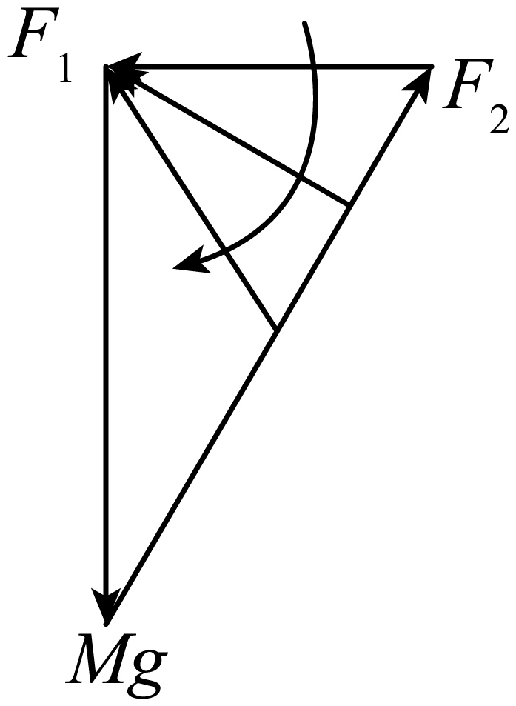
在将绳OA顺时针缓慢转动$$60°$$的过程中，可以看出OA绳上的力$$F_{1}$$先减小后增大，故A正确；
B．对结点O受力分析，构建如图所示的矢量三角形
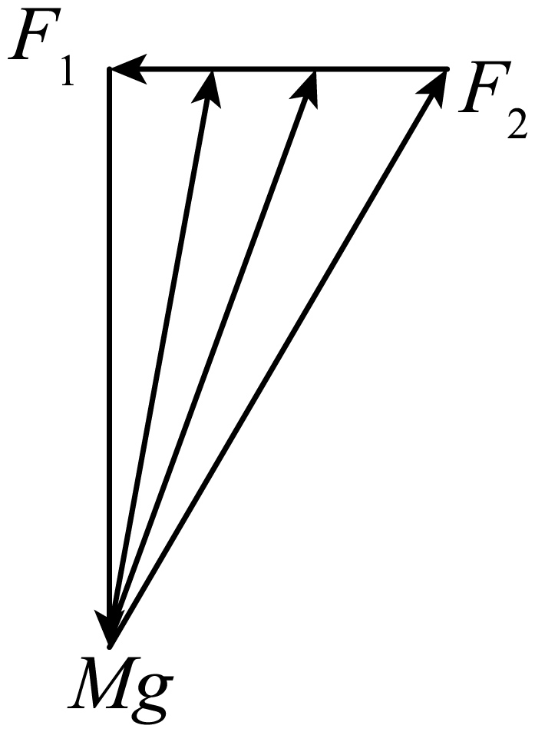
在将绳OB逆时针缓慢转动$$30°$$的过程中，$$F_{2}$$逐渐减小，故B正确；
C．对结点$$O$$受力分析，构建如图所示的矢量三角形
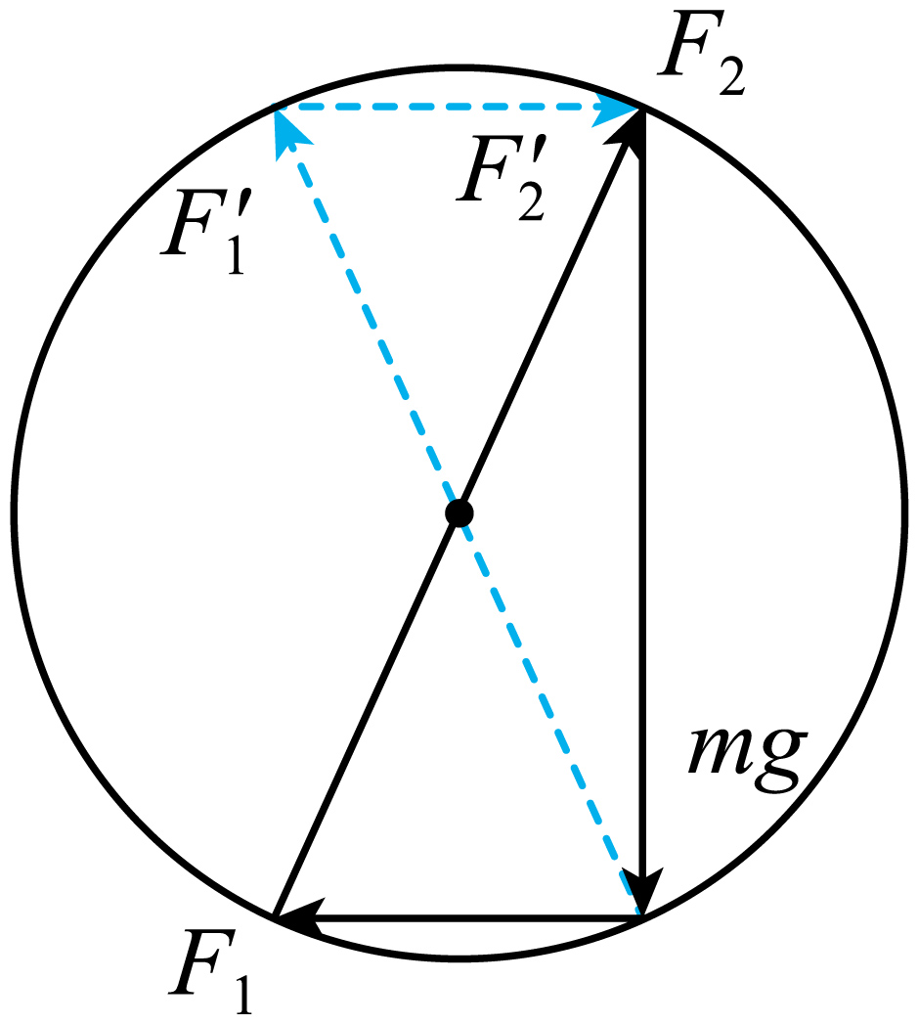
根据图示可知顺时针转动前（实线）到转动后（虚线）过程中，转过了$$60°$$，$$F_{1}$$一直增大，在图示位置最大（对应直径），$$F_{2}$$一直减小。从虚线位置再继续转动$$30°$$的过程中$$F_{1}$$又开始减小，$$F_{2}$$也继续减小。所以将绳OA、OB同时顺时针缓慢转过$$90°$$的过程中，F₁先增大后减小，F₂逐渐减小，故C正确；
D．由于F₁和F₂的夹角始终不变，且F₁和F₂的合力F始终与物体M的重力平衡，在圆中作出一系列内接矢量三角形，如图所示
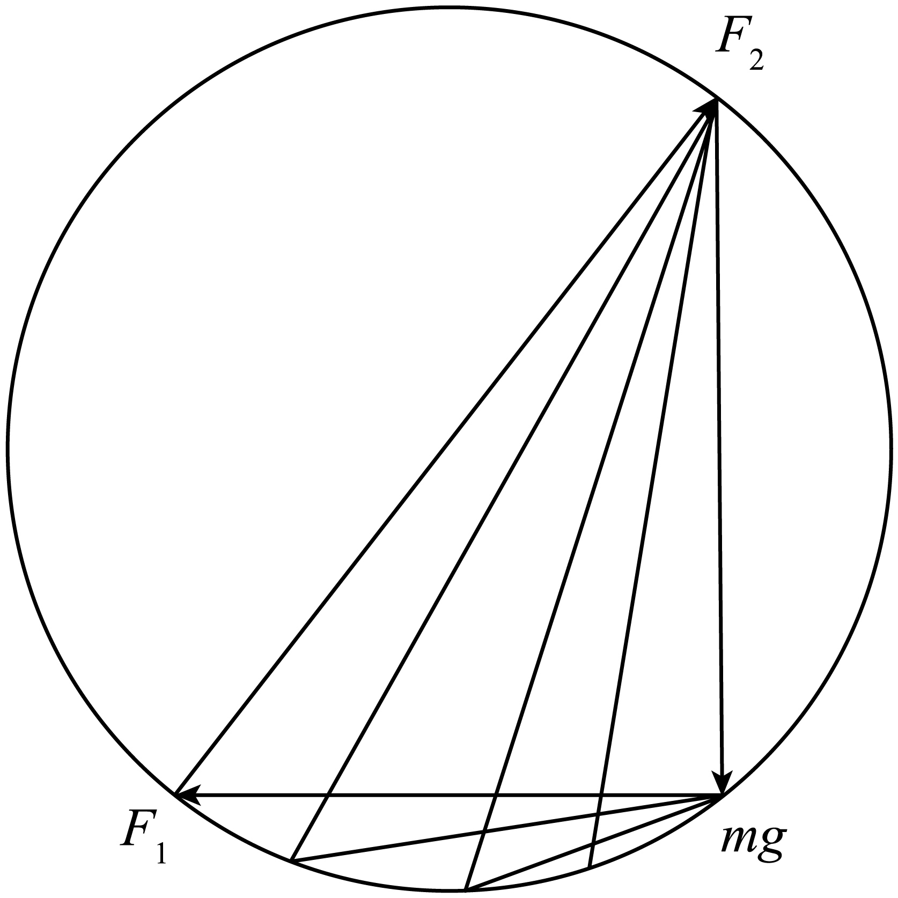
由图可知，当圆环在竖直面内缓慢沿逆时针方向旋转$$30°$$过程中，F₂逐渐减小，故D错误。
故选ABC。
二、非选择题：本题共4小题，共52分。
9．某同学利用测质量的小型家用电子秤，设计了测量木块和木板间动摩擦因数$$μ$$的实验。如图（a）所示，木板和木块A放在水平地面上，电子秤放在水平地面上，木块A和放在电子秤上的重物B通过跨过定滑轮的轻绳相连。调节滑轮，使其与木块A间的轻绳水平，与重物B间的轻绳竖直。在木块A上放置$$n$$（$$n=0,1,2,3,4,5$$）个砝码（电子秤称得每个砝码的质量$$m_{0}$$为$$20.0\text{g}$$），向左拉动木板的同时，记录电子秤的对应示数$$m\left(\text{kg}\right)$$。
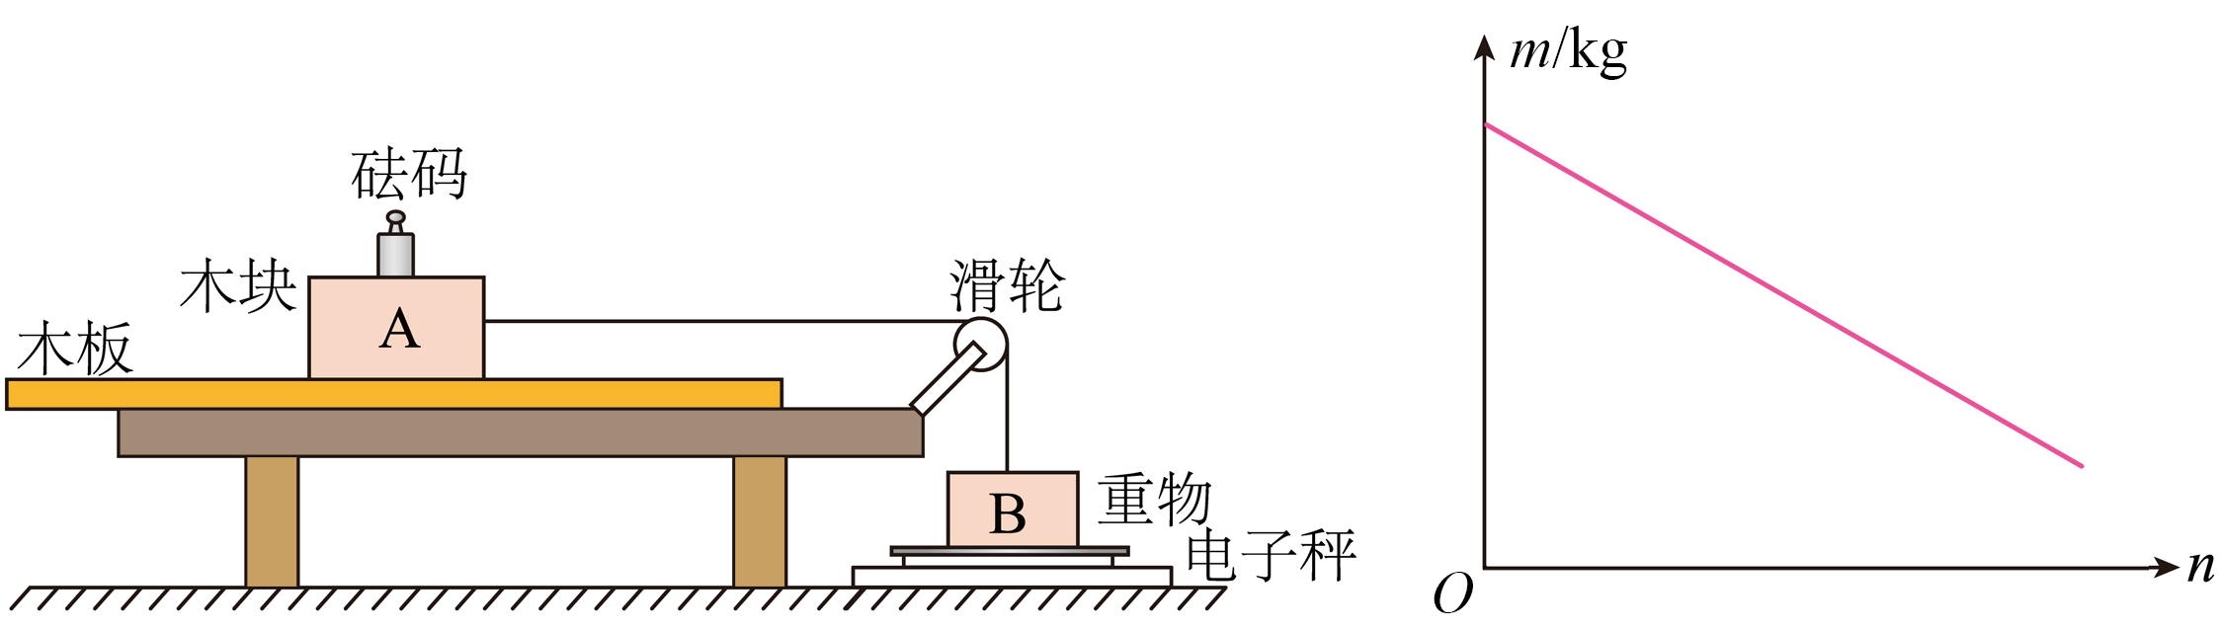
(1)实验中，拉动木板时__________（填“必须”或“不必”）保持匀速。
(2)用$$m_{\text{A}}$$和$$m_{\text{B}}$$分别表示木块A和重物B的质量，根据测量数据在坐标纸上绘制出$$m−n$$图像，图像斜率的绝对值为$$k$$，可得木块A和木板间的动摩擦因数$$μ=$$__________（选用$$m_{\text{A}}$$、$$m_{\text{B}}$$、$$m_{0}$$、$$k$$表示）
(3)实验中，因没有考虑木板与桌面间摩擦力，会使该实验的测量结果__________（填“偏大”、“偏小”“无影响”）
【答案】(1)不必
(2)$$\frac{k}{m_{0}}$$
(3)无影响
【难度】0.65
【知识点】利用力的平衡测量动摩擦因数
【详解】（1）木块与木板间的滑动摩擦力与两者之间的相对速度无关，则实验拉动木板时不必保持匀速；
（2）对木块、砝码以及重物B分析可知
$$μ(m_{\text{A}}+nm_{0})g+mg=m_{\text{B}}g$$
解得
$$m=m_{\text{B}}−μm_{\text{A}}−μnm_{0}$$
可知$$m−n$$图像斜率的绝对值
$$k=μm_{0}$$
解得
$$μ=\frac{k}{m_{0}}$$
（3）木板与桌面间是否有摩擦力，与木板与木块A之间的摩擦力无影响，所以因没有考虑木板与桌面间摩擦力，不影响该实验的测量结果。
10．如图所示，质量均为m的两个完全相同的光滑小球A和B放在倾角为$$θ$$的斜面上，用竖直挡板挡住，两个小球处于静止状态，已知重力加速度为g。求：
（1）A球与B球之间的弹力大小$$F_{1}$$和斜面对B球的作用力的大小$$F_{\text{N}1}$$；
（2）竖直挡板对A球的作用力的大小$$F_{2}$$。
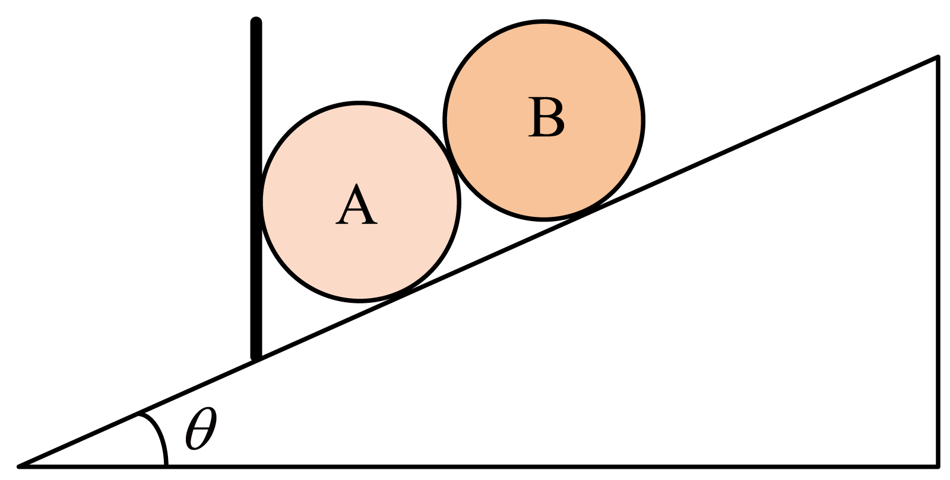
【答案】（1）$$mgsinθ$$，$$mgcosθ$$；（2）$$2mgtanθ$$
【难度】0.65
【知识点】整体法与隔离法解决共点力平衡问题
【详解】（1）对B受力分析，受重力$$mg$$、A对B的弹力$$F_{1}$$和斜面对B的支持力$$F_{\text{N}1}$$，如图
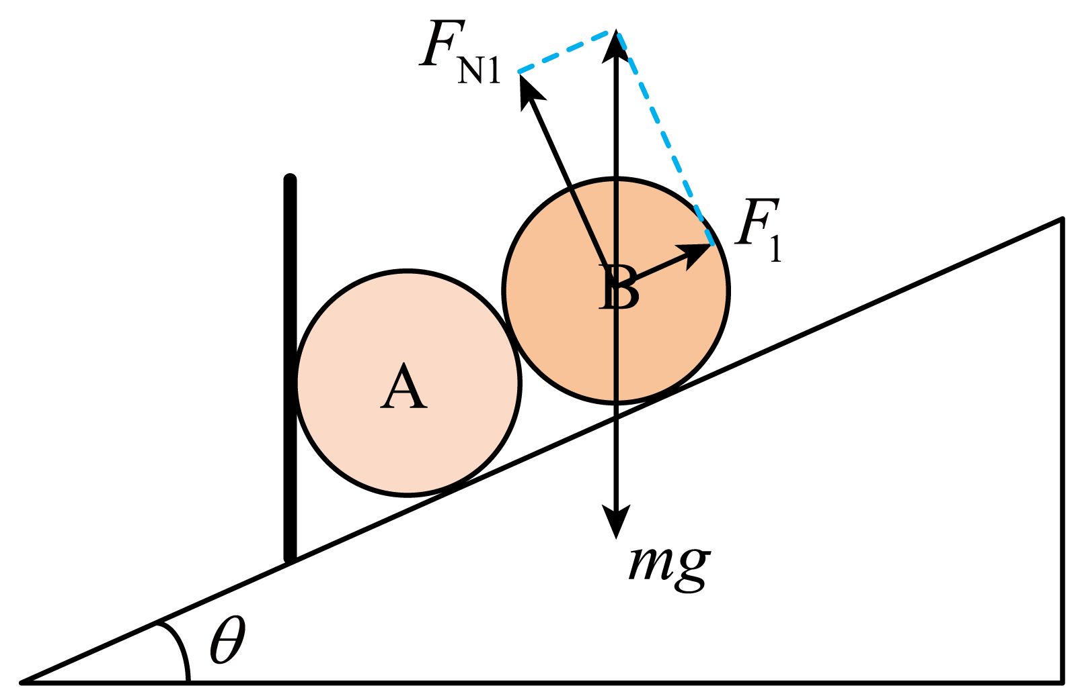
由平行四边形定则知
$$F_{1}=mgsinθ$$，$$F_{\text{N}1}=mgcosθ$$
（2）AB整体分析，受重力$$2mg$$、挡板的弹力$$F_{2}$$和斜面的支持力$$F_{\text{N}2}$$，如图
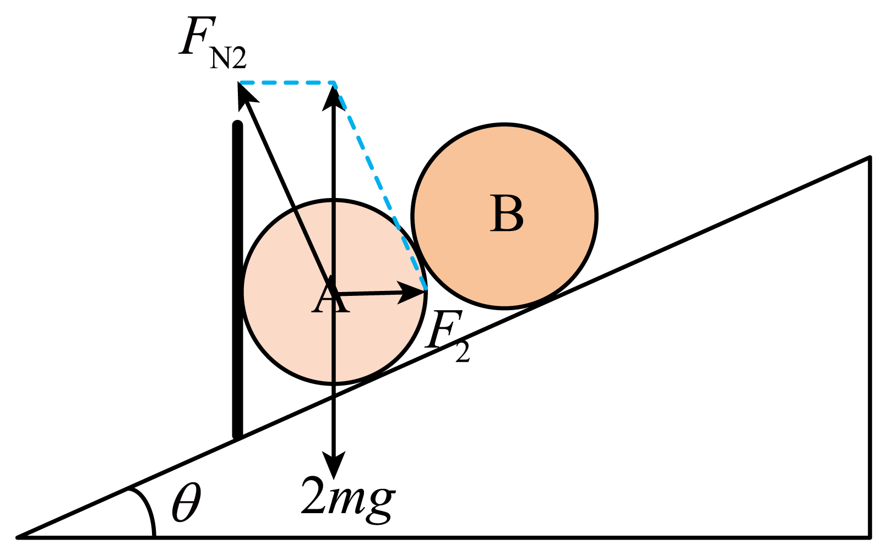
由平行四边形定则可知
$$tanθ=\frac{F_{2}}{2mg}$$
解得
$$F_{2}=2mgtanθ$$
11．如图所示，A的质量为$$\text{2kg}$$，B的质量为$$\text{1kg}$$，A与水平面间的动摩擦因数为0.4，其余摩擦不计，求下列（1）、（2）两种情况下物体A受到什么摩擦力？大小如何？
（1）$$F=0$$；
（2）$$F=10\text{N}$$；
（3）若要使A匀速运动，所加的竖直方向的力F’的大小是多少？（假设最大静摩擦力等于滑动摩擦力）
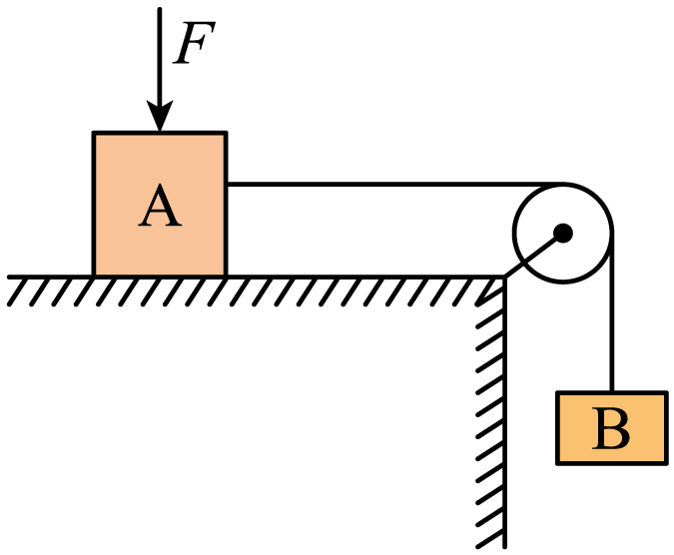
【答案】（1）滑动摩擦力8 N；（2）静摩擦力10N；（3）5 N
【难度】0.65
【知识点】静摩擦力的大小计算、滑动摩擦力的大小与方向
【详解】（1）依题意，F=0时，物体A所受最大静摩擦力为
$$F_{max}=μm_{A}g=8N$$
物体B的重力大小为
$$G_{B}=m_{B}g=10N>F_{max}$$
可知，物体A在B的带动下将向右运动，受到滑动摩擦力作用，大小为8 N。
（2）F=10N时，物体A所受最大静摩擦力为
$${F'}_{max}=μ{(m}_{A}g+F)=12N>G_{B}$$
可知，物体A静止不动，受静摩擦力作用，大小为10N。
（3）若要使A匀速运动，则物体A所受摩擦力与物体B的重力大小相等，即
$$μ{(m}_{A}g+F')=G_{B}$$
解得
$$F^{'}=5N$$
12．在很多农村建筑工地，工人们通过吊装滑轮把建筑材料搬运到高处，如图1。在吊装过程中，为了避免货物的晃动，通常采用主绳牵引，辅助绳协助的办法，如图2。为研究方便，我们可以将该装置简化为如图3。将重物挂在结点O上，用力F₁拉OA绳来升高货物，用力F₂拉OB绳稳定货物，其中OA与竖直方向的夹角为θ=30°（如图3）。现有一质量m=50kg的货物需要被吊升（绳子的质量忽略不计，忽略空气、绳与滑轮间的阻力），问：
（1）若OB绳水平向右拉，货物静止，求拉力F₂的大小；
（2）货物保持静止，OB绳方向可调，求拉力F₂的最小值；
（3）若OA绳能承受的最大张力为$$125\sqrt{3}$$N，匀速提升货物，求OB绳拉力F₂的最小值。
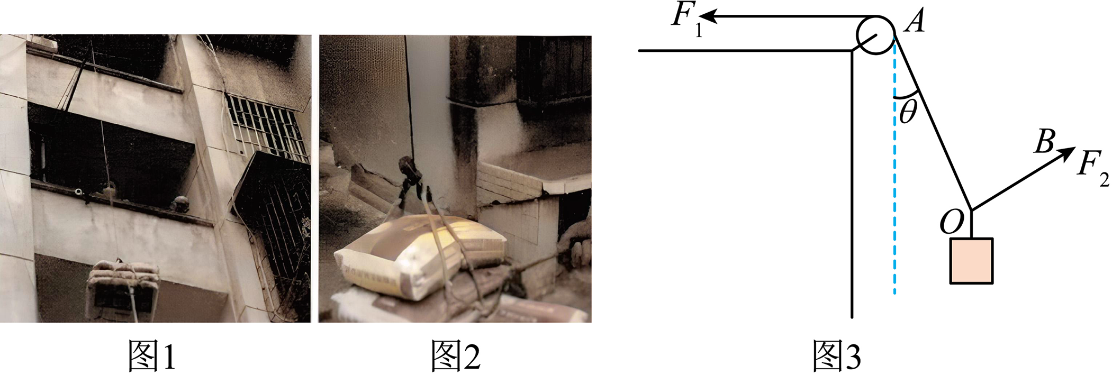
【答案】（1）$$F_{2}=\frac{\text{500}}{\text{3}}\sqrt{\text{3}}\text{N}$$；（2）$$F_{2}=2\text{50N}$$；（3）$$F_{2}=\text{125}\sqrt{\text{7}}\text{N}$$
【难度】0.65
【知识点】直接合成法解决三力平衡问题、三角形法则解决共点力平衡问题
【详解】（1）对结点O进行受力分析，因为结点O静止处于受力平衡状态，则三个力可以围成首尾相连的矢量三角形，由几何关系得：
$$tanθ=\frac{F_{2}}{mg}$$
即
$$F_{2}=mgtanθ$$
求得
$$F_{2}=\frac{500}{3}\sqrt{3}N$$
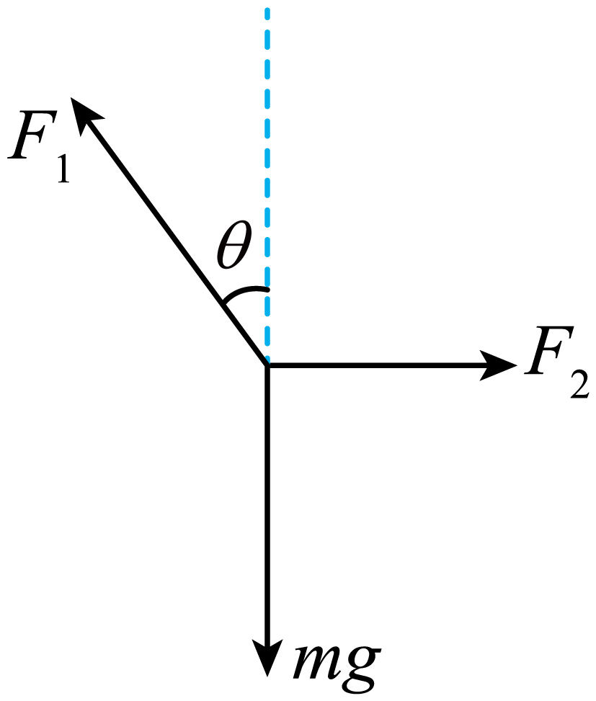
（2）由几何关系得，当力F₂垂直于力F₁时，F₂有最小值，由图得
$$F_{2}=mgsinθ$$
求得
$$F_{2}=250\text{N}$$
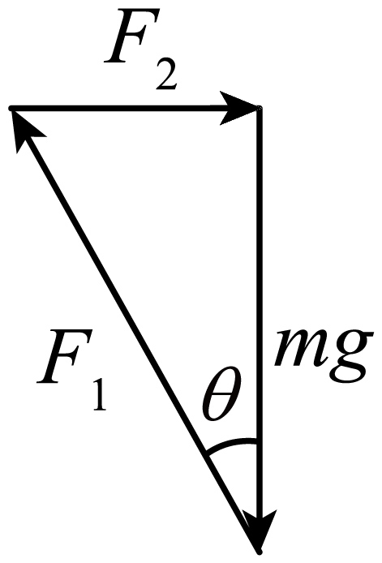
（3）由（2）得，在力F₂垂直于力F₁时
$$F_{1}=mgcosθ$$
求得
$$F_{1}=250\sqrt{3}\text{N}>125\sqrt{3}\text{N}$$
所以当F₁取到临界情况时，F₂可以取到最小值，由几何关系得，在三角形ABC中，
$$AC=500$$
$$BC=250$$
$$AB=250\sqrt{3}$$
由此可得在三角形BCD中
$$BD=125\sqrt{3}$$
由勾股定理得
$$CD=\sqrt{BC^{2}+BD^{2}}=125\sqrt{7}$$
即F₂最小取到
$$F_{2}=125\sqrt{7}\text{N}$$
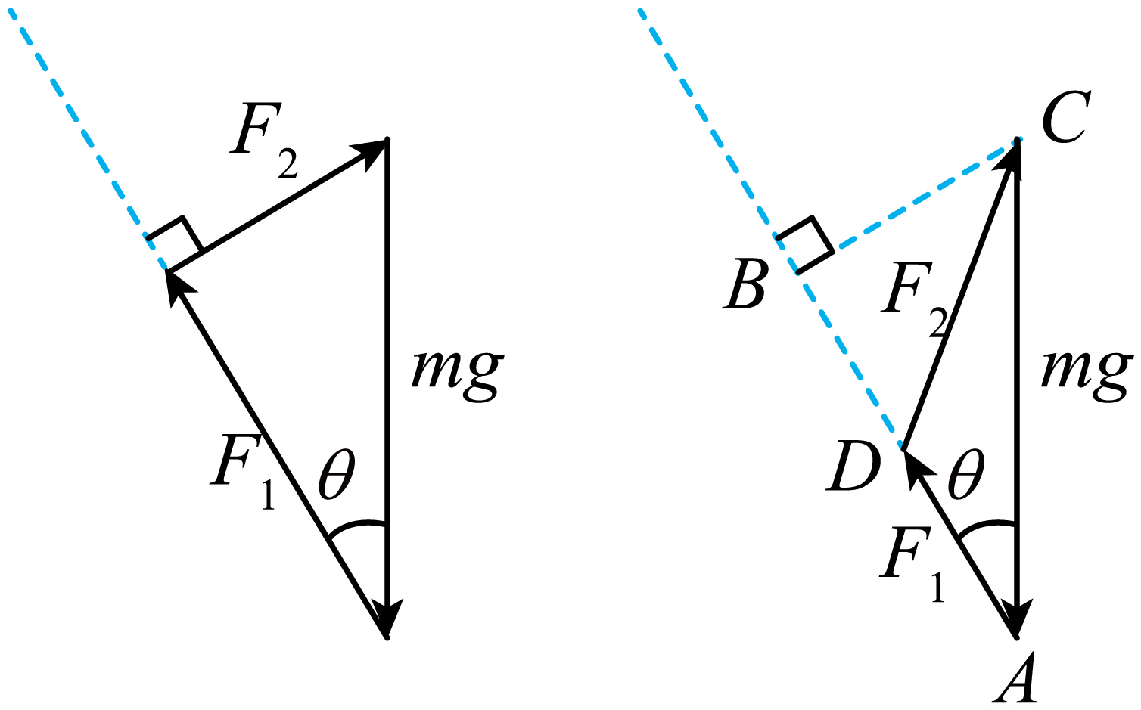
13．利用砚台将墨条研磨成墨汁时讲究“圆、缓、匀”，如图，在研磨过程中，砚台始终静止在水平桌面上。当墨条的速度方向水平向左时，（ ）
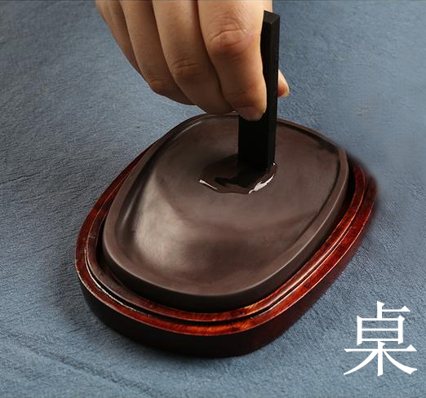
A．砚台对墨条的摩擦力方向水平向左
B．桌面对砚台的摩擦力方向水平向左
C．桌面和墨条对砚台的摩擦力是一对平衡力
D．桌面对砚台的支持力与墨条对砚台的压力是一对平衡力
【答案】C
【难度】0.85
【知识点】滑动摩擦力的大小与方向、利用平衡推论求力大小或方向、牛顿第三定律
【详解】A．当墨条速度方向水平向左时，墨条相对于砚台向左运动，故砚台对墨条的摩擦力方向水平向右，故A错误；
B．根据牛顿第三定律，墨条对砚台的摩擦力方向水平向左，由于砚台处于静止状态，故桌面对砚台的摩擦力方向水平向右，故B错误；
C．由于砚台处于静止状态，水平方向桌面和墨条对砚台的摩擦力是一对平衡力，故C正确；
D．桌面对砚台的支持力大小等于砚台的重力加上墨条对其的压力，故桌面对砚台的支持力大于墨条对砚台的压力，故D错误。
故选C。
14．餐厅暖盘车的储盘装置示意图如图所示，三根完全相同的弹簧等间距竖直悬挂在水平固定圆环上，下端连接托盘。托盘上叠放若干相同的盘子，取走一个盘子，稳定后余下的正好升高补平。已知单个盘子的质量为300g，相邻两盘间距1.0cm，重力加速度大小取10m/s²。弹簧始终在弹性限度内，每根弹簧的劲度系数为（ ）
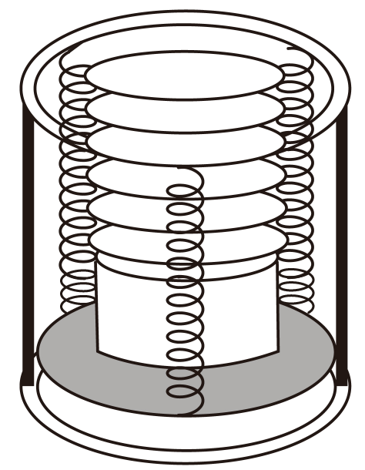
A．10N/m B．100N/m C．200N/m D．300N/m
【答案】B
【难度】0.85
【知识点】弹簧劲度系数、利用平衡推论求力大小或方向
【详解】由题知，取走一个盘子，稳定后余下的正好升高补平，则说明一个盘子的重力可以使三根弹簧形变量等于相邻两盘间距，则有
mg = 3∙kx
解得
k = 100N/m
故选B。
15．矫正牙齿时，可用牵引线对牙施加力的作用。若某颗牙齿受到牵引线的两个作用力大小均为F，夹角为α（如图），则该牙所受两牵引力的合力大小为（ ）
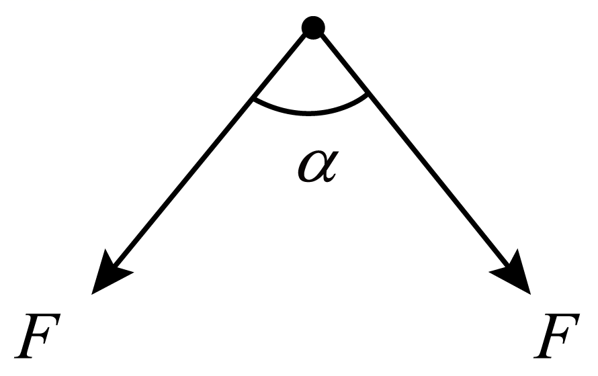
A．$$2Fsin\frac{α}{2}$$
B．$$2Fcos\frac{α}{2}$$
C．$$Fsinα$$
D．$$Fcosα$$
【答案】B
【难度】0.85
【知识点】力的平行四边形定则及应用
【详解】根据平行四边形定则可知，该牙所受两牵引力的合力大小为
$$F_{合}=2Fcos\frac{α}{2}$$
故选B。
16．如图所示，可视为质点的机器人通过磁铁吸附在船舷外壁面检测船体。壁面可视为斜面，与竖直方向夹角为$$θ$$。船和机器人保持静止时，机器人仅受重力$$G$$、支持力$$F_{\text{N}}$$、摩擦力$$F_{\text{f}}$$和磁力$$F$$的作用，磁力垂直壁面。下列关系式正确的是（ ）
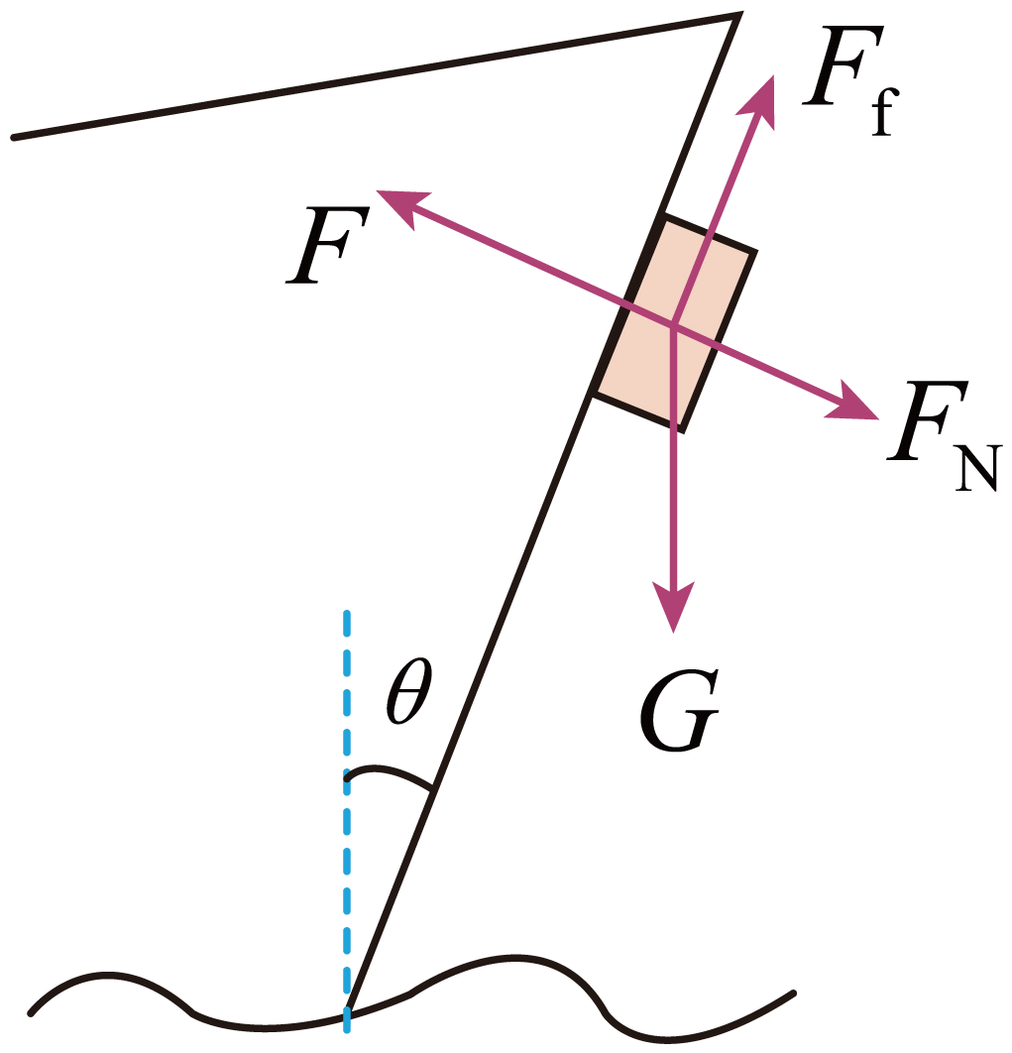
A．$$F_{\text{f}}=G$$ B．$$F=F_{\text{N}}$$ C．$$F_{\text{f}}=G\text{cos}θ$$ D．$$F=Gsinθ$$
【答案】C
【难度】0.65
【知识点】正交分解法解共点力平衡问题
【详解】如图所示，将重力垂直于斜面方向和沿斜面方向分解
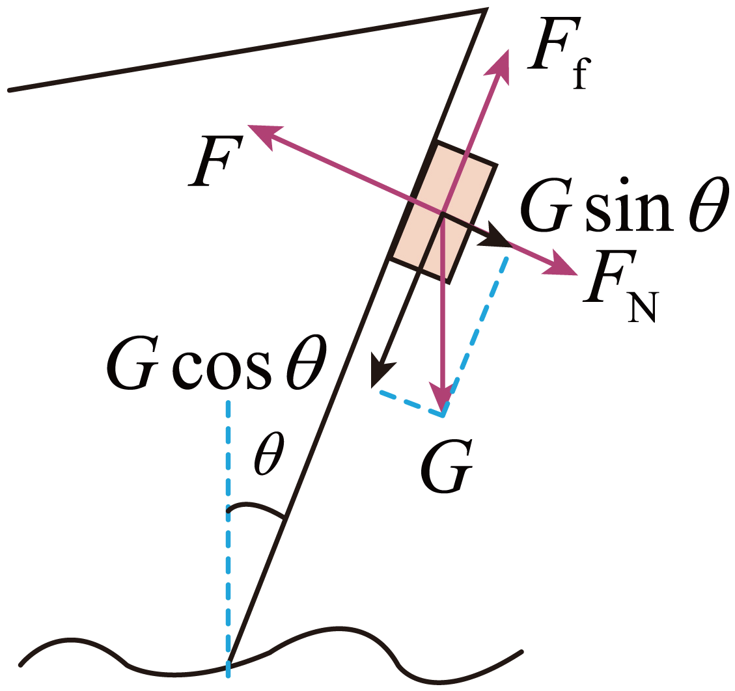
A C．沿斜面方向，由平衡条件得
$$F_{\text{f}}=Gcosθ$$
故A错误，C正确；
B D．垂直斜面方向，由平衡条件得
$$F=Gsinθ+F_{\text{N}}$$
故BD错误。
故选C。

17．为验证两个互成角度的力的合成规律，某组同学用两个弹簧测力计、橡皮条、轻质小圆环、木板、刻度尺、白纸、铅笔、细线和图钉等器材，按照如下实验步骤完成实验：
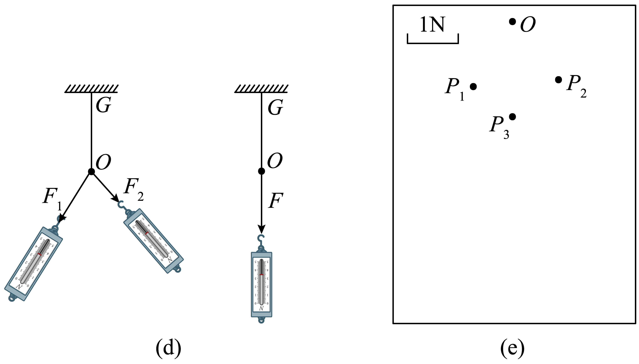
（Ⅰ）用图钉将白纸固定在水平木板上；
（Ⅱ）如图（d）（e）所示，橡皮条的一端固定在木板上的G点，另一端连接轻质小圆环，将两细线系在小圆环上，细线另一端系在弹簧测力计上，用两个弹簧测力计共同拉动小圆环到某位置，并标记圆环的圆心位置为O点，拉力F₁和F₂的方向分别过P₁和P₂点，大小分别为F₁ = 3.60N、F₂ = 2.90N；拉力F₁和F₂，改用一个弹簧测力计拉动小圆环，使其圆心到O点，在拉力F的方向上标记P₃点，拉力的大小为F = 5.60N请完成下列问题：
(1)在图（e）中按照给定的标度画出F₁、F₂和F的图示，然后按平行四边形定则画出F₁、F₂的合力F′。______
(2)比较F和F′，写出可能产生误差的两点原因_____
【答案】(1)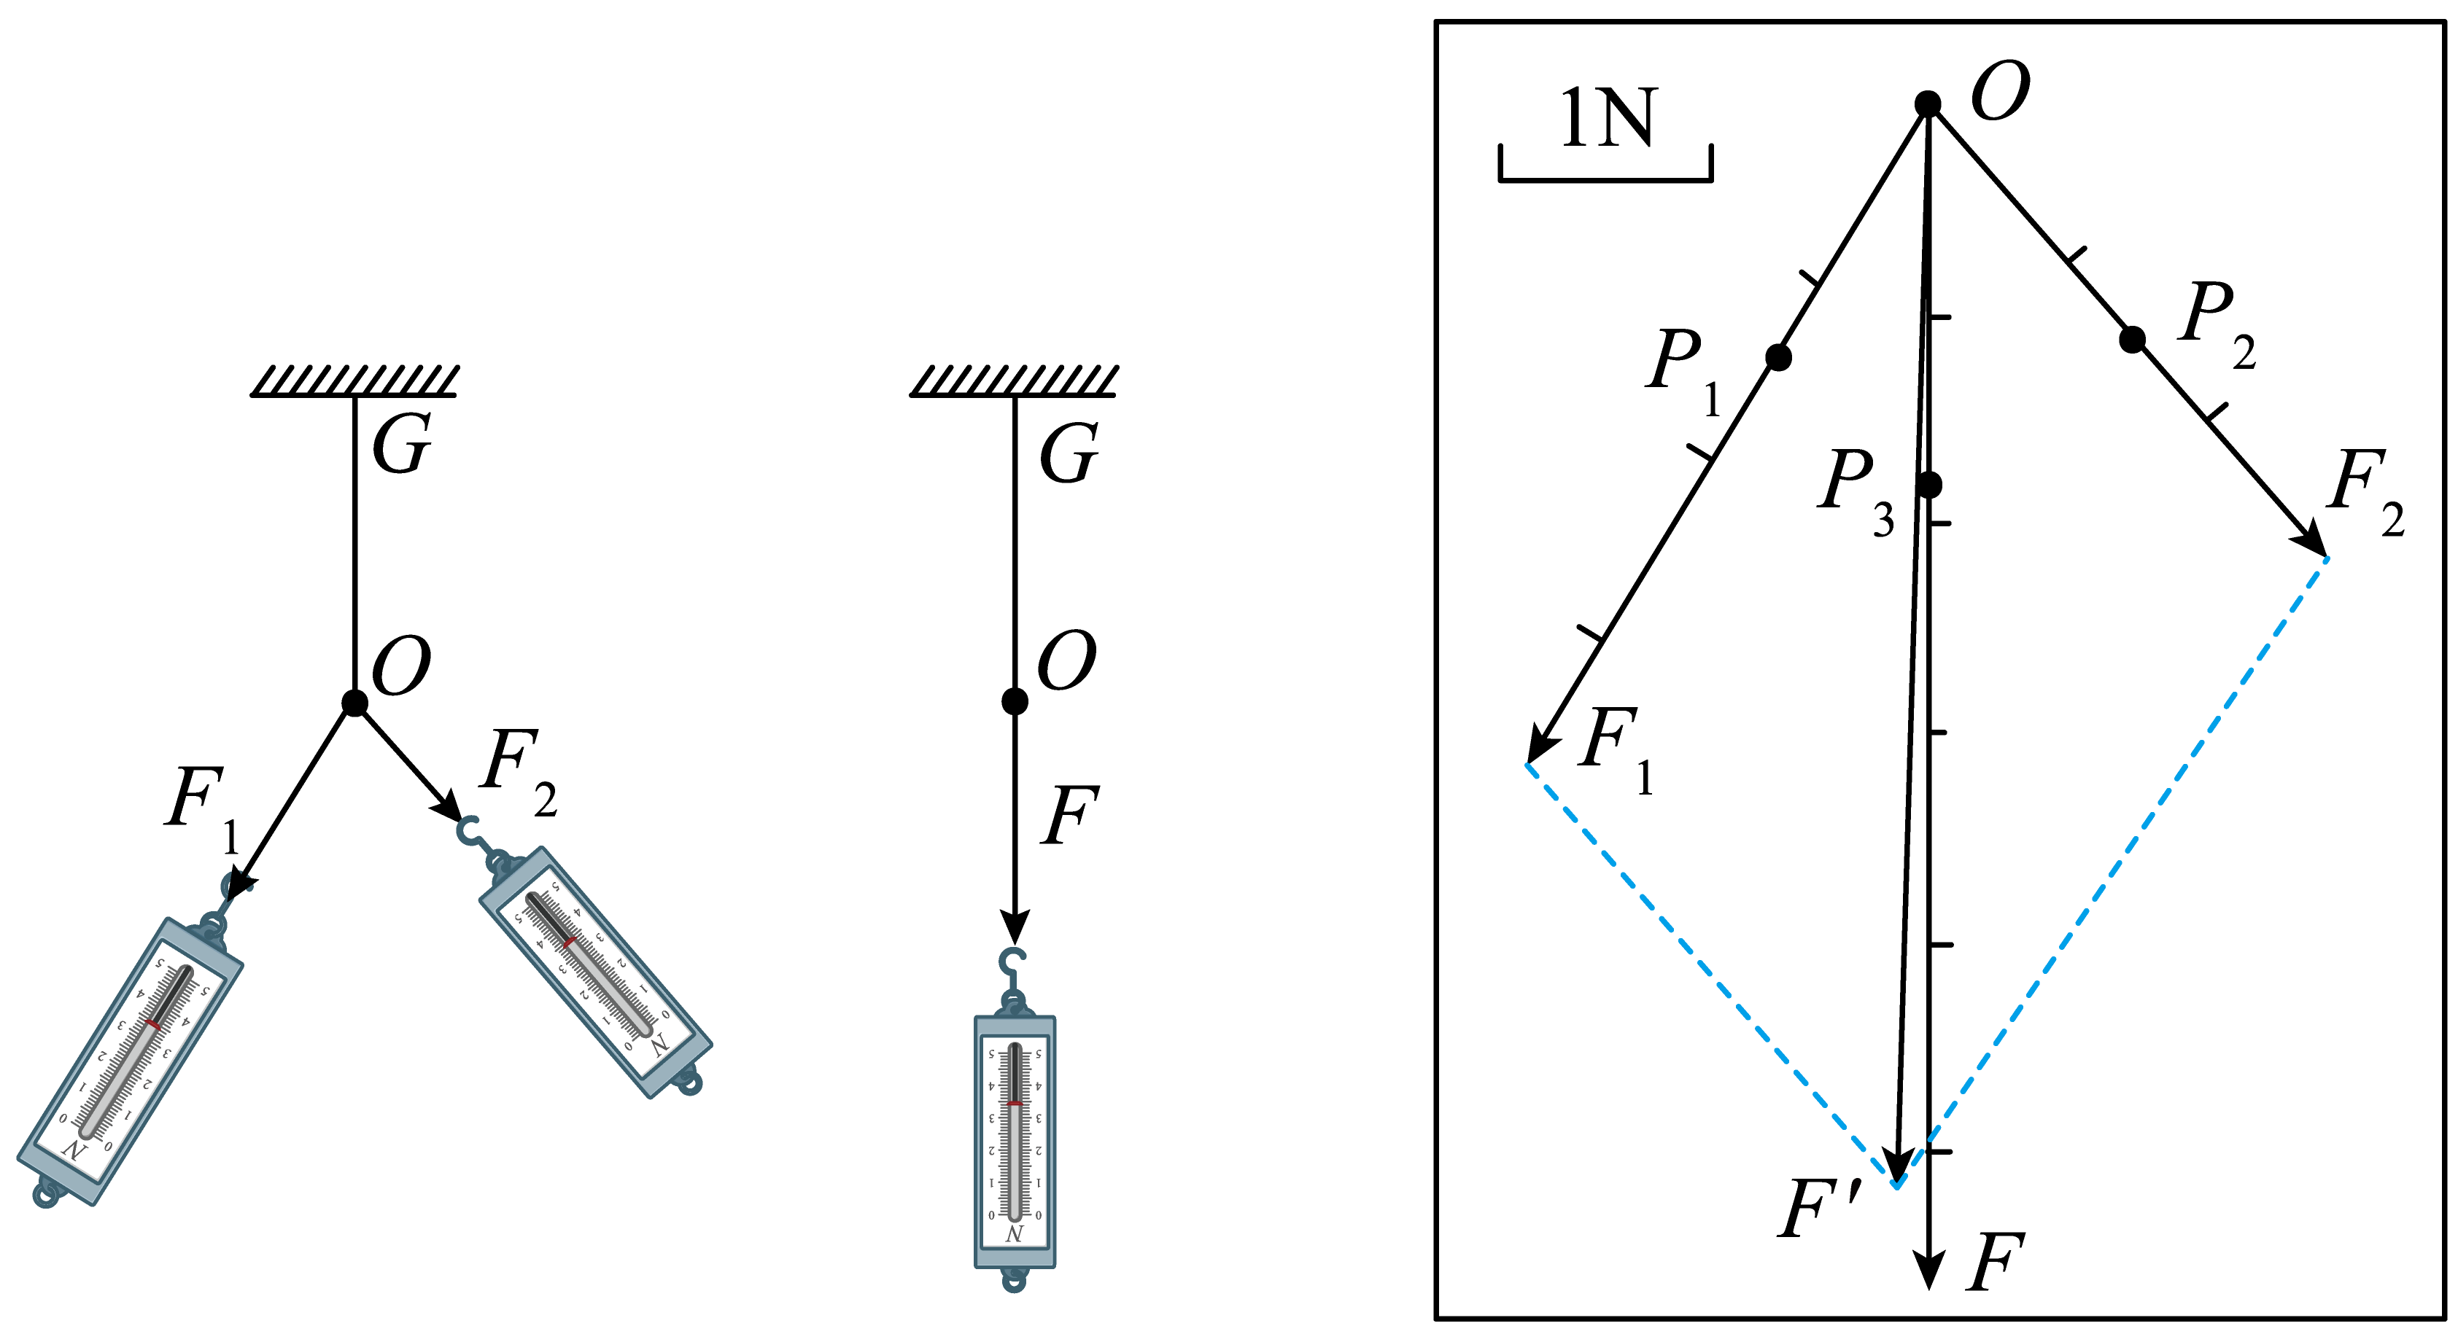
(2)①没有做到弹簧秤、细绳、橡皮条都与木板平行；②读数时没有正视弹簧测力计
【难度】0.85
【知识点】验证力的平行四边形定则
【详解】（1）按照给定的标度画出F₁、F₂和F的图示，然后按平行四边形定则画出F₁、F₂的合力F′，如下图所示

（2）F和F′不完全重合的误差可能是：①没有做到弹簧秤、细绳、橡皮条都与木板平行；②读数时没有正视弹簧测力计。

